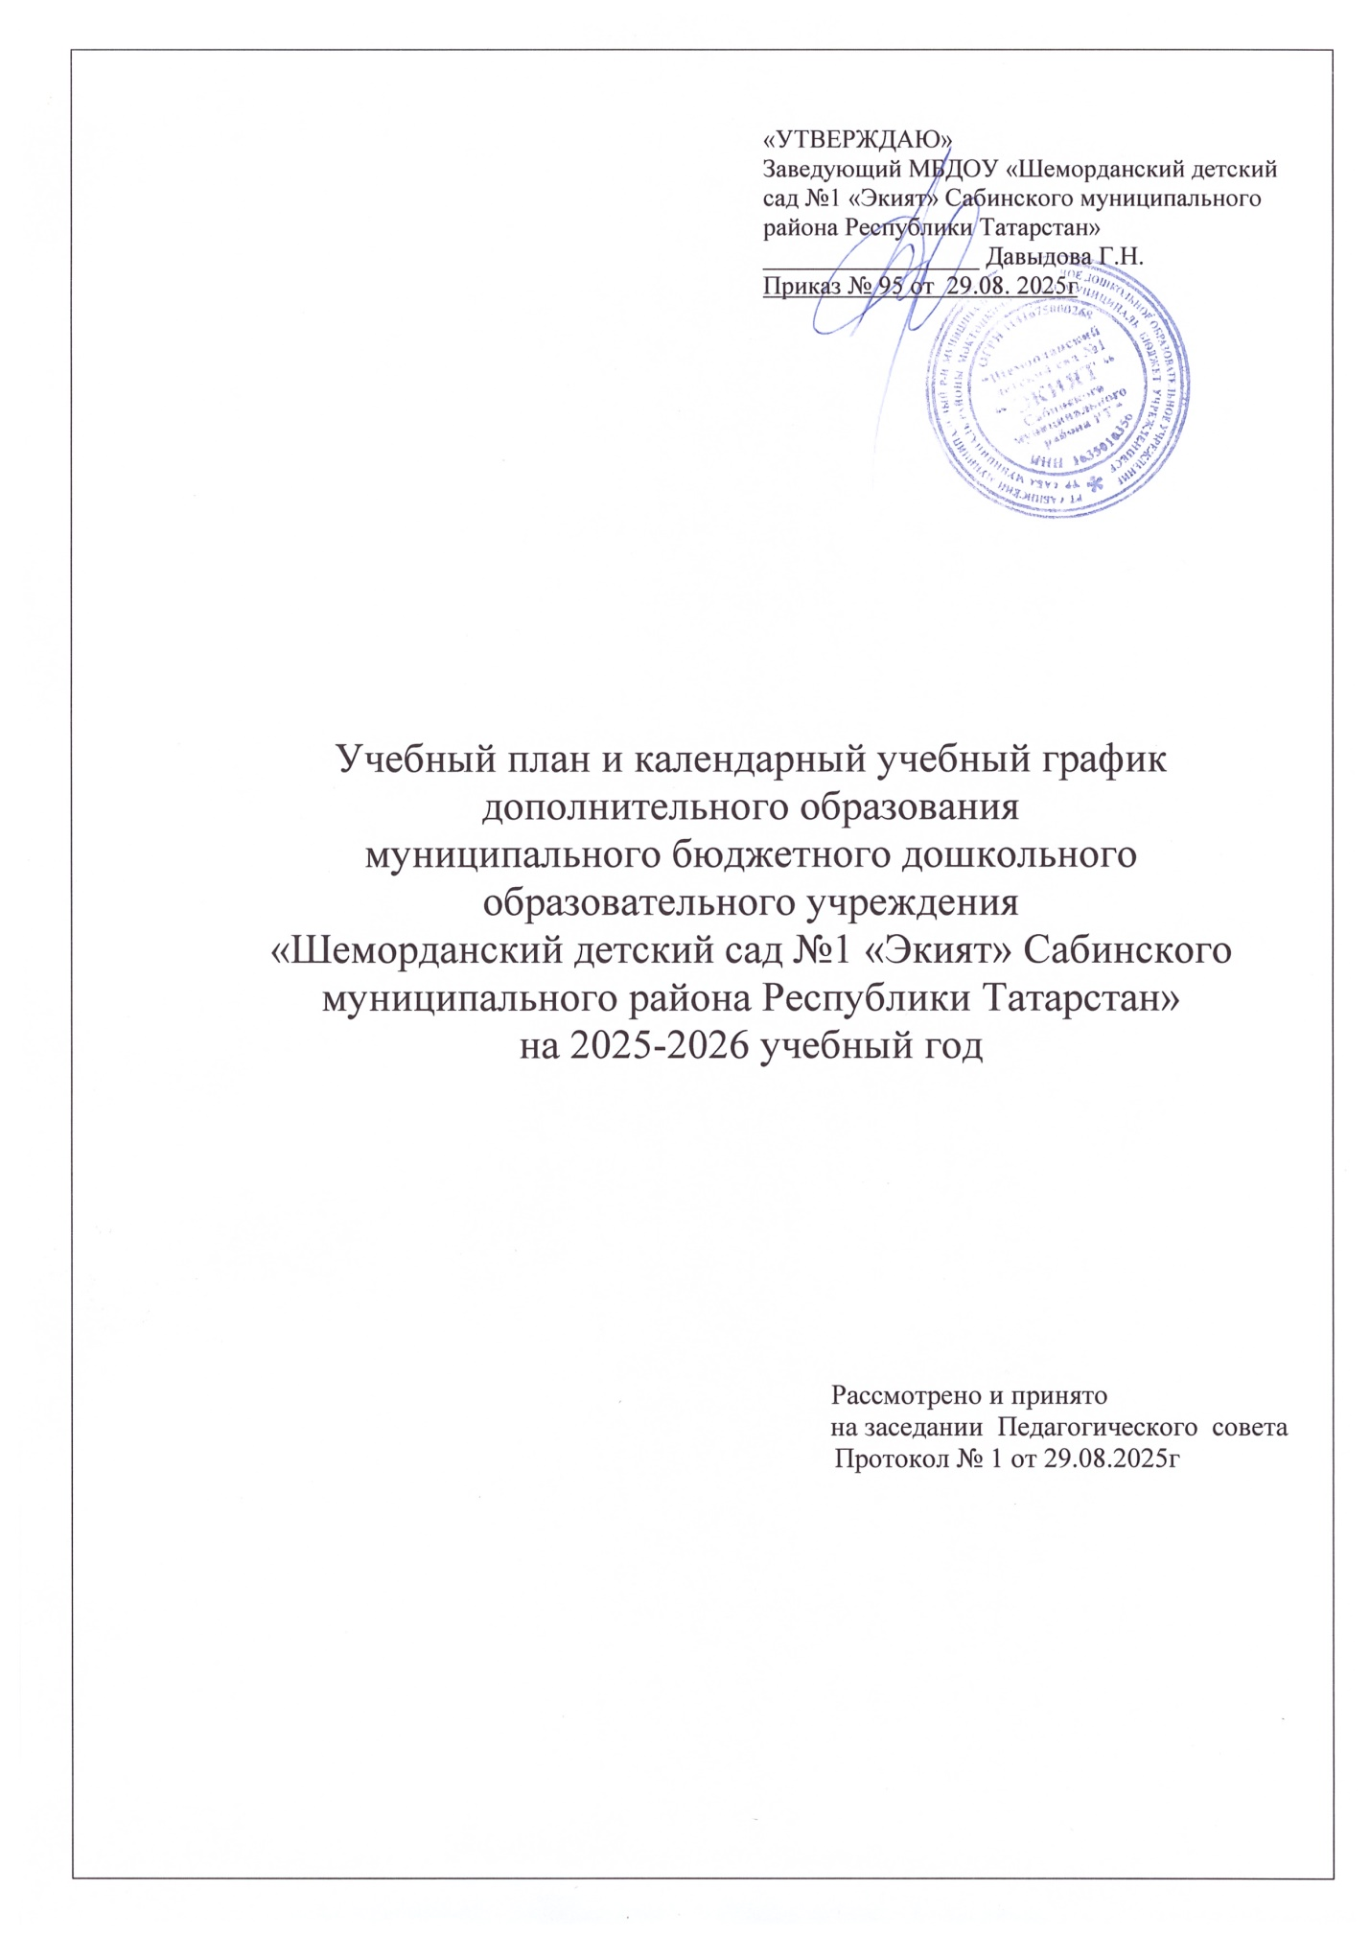

Полное наименование  документа | Учебный план и календарный учебный график дополнительного образования муниципального бюджетного дошкольного образовательного учреждения «Шеморданский детский сад №1 «Экият» Сабинского муниципального района Республики Татарстан»  на 2024-2025 учебный год
Нормативно-правовая база  создания учебного плана дополнительного образования ДОУ | - Федеральный закон от 29 декабря 2012 года № 273-ФЗ «Об образовании в Российской Федерации».  - Закон Российской Федерации от 25 октября 1991г. №1807-I «О языках народов Российской Федерации»(c изменениями и дополнениями).  - Закон Республики Татарстан от 22 июля 2013 г. № 68-ЗРТ «Об образовании» (с изменениями на 6 апреля 2023 года);  - Закон РТ от 8 июля 1992 г. №1560-XII «О государственных языках Республики Татарстан и других языках в Республике Татарстан».  - Порядок организации и осуществления образовательной деятельности по основным общеобразовательным программам – образовательным программам дошкольного образования (утверждена приказом Минпросвещения России от 31 июля 2020 года № 373, зарегистрировано в Минюсте России 31 августа 2020 г., регистрационный № 59599);  - Устав МБДОУ «Шеморданский детский сад №1 «Экият»;  - Федеральный государственный образовательный стандарт дошкольного образования (утвержден приказом Минобрнауки России от 17 октября 2013 г. № 1155, зарегистрировано в Минюсте России 14 ноября 2013 г., регистрационный № 30384; в редакции приказа Минпросвещения России от 8 ноября 2022 г. № 955, зарегистрировано в Минюсте России 6 февраля 2023 г., регистрационный № 72264);  - Федеральная образовательная программа дошкольного образования (утверждена приказом Минпросвещения России от 25 ноября 2022 г. № 1028, зарегистрировано в Минюсте России 28 декабря 2022 г., регистрационный № 71847);  - Положение о предоставлении платных дополнительных образовательных услуг в МБДОУ «Шеморданский детский сад №1 «Экият» Сабинского муниципального района РТ»;  - Постановление Правительства РФ от 15.09.2020 № 1441 «Об утверждении Правил оказания платных образовательных услуг»
Дополнительныеобщеобразова  тельные  программы | 1. Хореография для детей дошкольного возраста от 3 до 8 лет  «Танцевальная планета».  2. Основы лепки из глины для детей дошкольного возраста от 3 до 7 лет  «Долепка».  3. Изучение английского языка для детей дошкольного возраста от 3 до 7 лет «Step by step».  4. Робототехника для детей дошкольного возраста от 5 до 7 лет «Робоостровок».  5. Коррекционно-развивающие индивидуальные занятия «Чудо-чадо».  6. Логопедические индивидуальные занятия «Ясноговорка».
Ожидаемые конечные результаты, важнейшие целевые показатели реализации учебного плана дополнительного образования  ДОУ | Хореография для детей дошкольного возраста от 3 до 7 лет  «Танцевальная планета»:  1 год обучения (младшая группа):  - по окончании первого года обучения занимающиеся дети выразительно, свободно, самостоятельно двигаются под музыку. Умеют точно координировать движения с основными средствами музыкальной выразительности;  - ребёнок проявляет интерес к разнообразным гимнастическим упражнениям, настойчивость для достижения результата, испытывает потребность в двигательной активности;  - ребёнок демонстрирует координацию, быстроту, силу, выносливость, гибкость, ловкость. Активно выполняет общеразвивающие, танцевальные упражнения, базовые шаги в степ-аэробике и с интересом включается в подвижные игры, выполняет ритмические упражнения под музыку;  - выполняют танцевальные движения, владеют основными хореографическими упражнениями, позициями рук и ног. Владеют навыками по различным видам передвижений по залу, ориентируется в пространстве, способен реагировать на сигналы, переключаться с одного движения на другое, выполнять движения в общем для всех темпе;  2 год обучения (старшая группа):  - после второго года обучения занимающиеся дети могут хорошо ориентироваться в зале, выполняют построения и перестроения, ритмические упражнения под музыку, выполняют танцевальные движения. Сформирован интерес к собственным достижениям;  - ребёнок демонстрирует выносливость, быстроту, силу, гибкость, ловкость, координацию, выполняет упражнения в заданном ритме и темпе, способен проявить творчество при составлении несложных комбинаций из знакомых танцевальных упражнений;  - ребёнок результативно выполняет общеразвивающие, танцевальные упражнения, степ-шаги под музыку, выразительно исполняет движения под музыку, может передать свой опыт младшим детям;  - ребёнок способен воспринимать и понимать музыкальные произведения, выполняет самостоятельно упражнения для согласования движения с музыкой, владеет основами хореографических упражнений.  - ребёнок участвует в создании индивидуальных и коллективных композиций к праздничным утренникам, развлечениям.  - ребёнок владеет разными видами музыкально – подвижных игр, подбирает разные средства для создания игровых образов, организовать игровое общение с другими детьми.  Основы лепки из глины для детей дошкольного возраста от 5 до 7 лет «Долепка»:  Должны знать:  - историю керамики, как вида декоративно-прикладного искусства;  - способы и приемы лепки из разных видов глины;  - приемы и технологию создания форму предмета;  - приемы стилизации;  - основы композиции, цветоведения;  должен уметь, владеть:  - свободно пользоваться способами и приемами лепки из разных видов глины;  - создавать форму предмета, на основе восприятия и самостоятельного наблюдения;  - обобщать форму, делая ее более стилизованной;  - применять на практике основы композиции и цветоведения;  - создавать творческую работу по образцу и собственному замыслу.  Должны быть сформированы и выражены следующие личностные качества:  - умение оценивать свою работу, корректировать деятельность с целью исправления недочетов;  - творческое отношение к изучению окружающего их предметного мира и умение отобразить его в своих работах из глины.  - чувство гордости за культуру и искусство Родины, своего народа, народов нашей страны и мира в целом;  - эстетические чувства, художественно-творческое мышление, наблюдательность и фантазия;  - эстетические потребности – потребности в общении с искусством, природой, потребности в творческом отношении к окружающему миру, потребности в самостоятельной практической творческой деятельности;  - умение сотрудничать с товарищами в процессе совместной деятельности, соотносить свою часть работы с общим замыслом;  - умение обсуждать и анализировать собственную художественную деятельность и работу других детей с позиций творческих задач данной темы, с точки зрения содержания и средств его выражения.  Должны быть сформированы и выражены следующие метапредметные качества:  - творческое видение с позиций скульптора, т.е. умением сравнивать, анализировать, выделять главное, обобщать;  - ведение диалога, распределений функций и роли в процессе выполнения коллективной творческой работы;  - умение грамотно планировать и осуществлять действия в соответствии с поставленной задачей, находить варианты решения различных творческих задач;  - осознанное стремление к освоению новых знаний и умений, к достижению более высоких и оригинальных творческих результатов.  Изучение английского языка для детей дошкольного возраста от 3 до 7 лет «Step by step»:  - понимать элементарные изученные английские слова и выражения;  - приветствовать, представлять себя, прощаться, благодарить;  - односложно отвечать на вопросы;  - считать до 100;  - рассказывать рифмовки на английском языке, строить краткие диалоги, петь песенки с использованием изученных движений;  - владеть лексическим и грамматическим минимумом данного уровня.  - задавать вопросы самостоятельно и отвечать на них;  - использовать лексику, соответствующую заданной ситуации;  - навыкам аудирования.  Робототехника для детей дошкольного возраста от 5 до 7 лет «Робоостровок»:  - Знание типов роботов, основных деталей LEGO WeDo 2.0, назначения датчиков, основных правил программирования;  - Умение собирать модели из конструктора и составлять элементарные программы;  - Знание видов конструкций, соединений, деталей;  - Знание простейших основ механики;  - Умение изготавливать несложные конструкции изделий по образцу, рисунку, простейшему чертежу или эскизу;  - Знания об основных особенностях конструкций, механизмов и машин;  - Умение реализовать творческий замысел;  - Умение самостоятельно находить и пользоваться информацией по естественным и точным наукам;  - Умение выполнять базовые действия с ноутбуком и другими средствами ИКТ;  - Умение готовить и проводить презентации своих работ;  - Знание техники безопасности при работе с робототехническим оборудованием;  - Способность самостоятельно приобретать и применять знания;  - Соблюдение правил техники безопасности при обращении с приборами и оборудованием;  Коррекционно-развивающие индивидуальные занятия «Чудо-чадо»:  - Проявляют интерес к познанию окружающего мира.  - Знают свое имя и фамилию, возраст.  - Определяют первичные гендерные представления: мальчики, девочки  - Знают имена членов своей семьи. Имеют представления о родственных взаимоотношениях (сын, мама, папа, дочь и т.д.). Проявляют интерес к профессиям близких людей  - Имеют знания о своем детском саде, ориентируются в нем. Осознают себя как члены коллектива в группе ДОУ.  - Имеют представления о малой родине (родном городе, улице).  - Имеют знания о родной стране.  - Владеют понятием о Российской армии, о воинах, которые охраняют нашу родину.  - Знают правила поведения в природе, элементарные способы взаимодействия с животными и растениями, правила поведения на улице, правила поведения в транспорте, правила безопасной жизнедеятельности.  - Умеют выделять части растений и их назначение.  - Различают домашних и диких животных по существенному признаку  - Знают о среде обитания некоторых животных и о месте произрастания некоторых растений.  - Умеют определять сезонные изменения в неживой природе, жизни растений и животных, в деятельности людей.  - Имеют представления об обьектах окружающего мира. Рассказывают о предметах, необходимых для разных видов деятельности (игре, труде, рисовании и пр.)  - Умеют сравнивать знакомые объекты природы и предметы, выделять признаки отличия и единичные признаки сходства.  - Знают об основных цветах спектра, некоторых оттенках.  - Умеют называть характерные особенности предметов (цвет, величину, форму).  - Умеют считать до 5 (количественный счет), отвечать на вопрос «Сколько всего?»  - Умеют сравнивать количество предметов в группах на основе счета (в пределах 5), составления пар, определять каких предметов больше, меньше, равное количество.  - Умеют сравнивать два предмета по величине (больше - меньше, выше - ниже, длиннее - короче, одинаковые, равные) на основе примеривания.  - Умеют различать геометрические фигуры- круг, квадрат, треугольник, прямоугольник, шар, куб.  - Умеют определять положение предметов в пространстве по отношению к себе (вверху - внизу, впереди - сзади; далеко - близко).  - Знают о частях суток, связывая их с режимными моментами.  - Владеют обследовательскими действиями (метод практического примеривания и зрительного соотнесения)  - Выполняют поисково-исследовательские задания на уровне наглядно-образного мышления, использование эталонов с целью определения свойств предметов (форма, длина, ширина, высота, толщина).  - Используют сенсорные эталоны для оценки свойств предметов.  - Умеют определять последовательность событий во времени (что сначала, что потом) по картинкам и простым моделям.  - Умеют практически делить целое на части, соизмерять величины  - Умеют сравнивать и группировать предметы по выделенным признакам и объяснять принцип группировки.  Логопедические индивидуальные занятия «Ясноговорка»:  у детей с ФНР:  - правильно артикулировать все звуки речи в различных фонетических позициях и формах речи;  - четко дифференцировать все изученные звуки.  у детей с ФФНР:  - правильно артикулировать все звуки речи в различных фонетических позициях и формах речи;  - четко дифференцировать все изученные звуки;  - называть последовательность слов в предложении, слогов и звуков в словах;  - находить в предложении слова с заданным звуком, определять место звука в слове;  - различать понятия «звук», «слог», «предложение» на практическом уровне;  владеют интонационными средствами выразительности речи в сюжетно-ролевой игре, пересказе, чтении стихов.  у детей с ОНР:  - понимать обращенную речь в соответствии с параметрами возрастной нормы;  - фонетически правильно оформлять звуковую сторону речи;  - правильно передавать слоговую структуру слов, используемых в самостоятельной речи;  - пользоваться в самостоятельной речи простыми распространенными сложными предложениями, владеть навыками объединения их в рассказ;  - владеть элементарными навыками пересказа;  - владеть навыками диалогической речи;  - владеть навыками словообразования: продуцировать названия существительных от глаголов, прилагательных от существительных и глаголов, уменьшительно-ласкательных и увеличительных форм существительных и проч.;  - грамматически правильно оформлять самостоятельную речь в соответствии с нормами языка. Падежные, родовидовые окончания слов должны проговариваться четко;  - простые и почти все сложные предлоги употребляться адекватно;  - использовать в спонтанном общении слова различных лексико-грамматических категорий (существительных, глаголов, наречий, прилагательных, местоимений и т. д.);  - владеть элементами грамоты: навыками чтения и печатания некоторых букв, слогов, слов и коротких предложений в пределах программы.
Принципы реализации учебного плана дополнительного образования | принцип развития, который подразумевает целостное развитие личности ребенка;  принцип психологической комфортности, предполагающий охрану и укрепление психологического здоровья ребенка;  принцип креативности - создание условий для раскрытия творческого потенциала ребенка;  принцип учета возрастных особенностей;  принцип ролевой организации учебного материала и процесса;  принцип коммуникативной направленности - отбор лексического и грамматического материала, представляющего личную значимость для ребенка, создание ситуаций и условий, приближающих к общению в естественных и бытовых условиях;  принцип сочетания коллективных, групповых и индивидуальных форм работы;  принцип межпредметных связей
Разработчики  учебного плана дополнительного образования ОУ | Давыдова Г.Н. – заведующий ДОУ  Шарипова Э.М.– старший воспитатель
Утверждение учебного плана дополнительного образования | Решение Педагогического совета детского сада «Экият», протокол №1 от 29 августа 2025 года, приказ № 95 от 29.08.2025г
Контроль за реализацией учебного плана дополнительного образования | Осуществляется старшим воспитателем по плану внутреннего контроля.  Анализ результативности учебного плана по итогам года.

Календарный учебный график
платного дополнительного образования муниципального бюджетного дошкольного образовательного учреждения «Шеморданский детский сад №1 «Экият» Сабинского муниципального района Республики Татарстан» на 2025-2026 учебный год
Группы | Количество занятий в неделю | Количество занятий в год | Участники
Хореография для детей дошкольного возраста от 3 до 7 лет
«Танцевальная планета»
Хореография  (группа №1) | 2 | 67 | Дети 3-4лет
Хореография  (группа №2) | 2 | 67 | Дети 4-5лет
Хореография  (группа №3) | 2 | 67 | Дети 6-8лет
Основы лепки из глины для детей дошкольного возраста от 5 до 7 лет
«Долепка»
Лепка (группа №1) | 1 | 33 | Дети 3-7лет
Лепка (группа №2) | 1 | 33 | Дети 3-7лет
Изучение английского языка для детей дошкольного возраста от 3 до 7 лет
«Step by step»
Английский язык  (группа №1) | 2 | 57 | Дети  3-5 лет
Английский язык  (группа №2) | 2 | 57 | Дети  6-7 лет
Английский язык  (группа №3) | 2 | 57 | Дети  6-7 лет
Робототехника для детей дошкольного возраста от 5 до 7 лет «Робоостровок»
РобоОстровок (группа №1) | 1 | 33 | Дети 5-7лет
РобоОстровок (группа №2) | 1 | 33 | Дети 5-7лет
Коррекционно-развивающие индивидуальные занятия «Чудо-чадо»

Индивидуальные занятия | 3 | 231 | Дети 5-7лет
Логопедические индивидуальные занятия «Ясноговорка»

Индивидуальные занятия | 2 | 250 | Дети 5-7лет

